Csorba Győző Könyvtár – Irodalmi kvíz (2017. december)
A BIBLIA
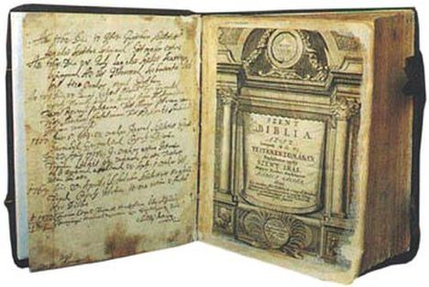
„Ez a könyv a könyvek könyve, / Szegény ember drágagyöngye. / Égi harmat lankadtaknak, / Világosság földi vaknak. / Bölcsességnek arany útja:” (Gárdonyi Géza)

A Biblia hatása az európai kultúrára, művelődésre szinte felmérhetetlen. Se szeri, se száma azoknak az irodalmi, képzőművészeti és zenei alkotásoknak, melyeknek forrásanyaga, hivatkozási alapja a Biblia. Decemberi kvízünkben a „könyvek könyvéről” szólnak kérdéseink.
A kvíz beküldési határideje 2017. december 31.

- A három felsorolt nyelv közül melyik nem volt az eredeti bibliai (ószövetségi és újszövetségi) iratok nyelve?
- arab
- héber
- görög

- Az Ószövetség az Isten cselekedeteit és prófétái által közölt üzeneteit örökíti meg. Az Újszövetség Jézus életét, az ősegyház tapasztalatait, az apostoli tanításokat tartalmazza. Hány esztendő folyamán keletkeztek az ószövetségi és az újszövetségi iratok?
  - 500 esztendő
  - 1000 esztendő
  - 1000-nél több esztendő

- A szentírási iratok közül melyik nem ószövetségi könyv?
  - Zsoltárok könyve
  - Jelenések könyve
  - Példabeszédek könyve

- A Zsoltárok könyve a vallási líra kincsestára. Az imákban örök emberi problémák, érzések fogalmazódnak meg: a szenvedés, az üldöztetés, a halál, vagy az öröm, a hála, a dicséret, a kérés. Hány zsoltárt tartalmaz az imagyűjtemény?
  - százat
  - százötvenet
  - kétszázat

- Jézus útjának előfutára, előkészítője volt, aki azt hirdette: „Én vízzel keresztelek, de utánam jön, aki Szentlélekkel keresztel!” Ki ő?
  - Mózes, aki a törvényt testesíti meg
  - Illés próféta
  - Keresztelő Szent János

- Az Újszövetség első részét az evangéliumok alkotják. Melyik felsorolás a helyes?
  - Márk, Máté, Lukács, János
  - Máté, Lukács, János, Márk
  - Máté, Márk, Lukács, János

- „A szeretet türelmes, a szeretet jóságos, a szeretet nem féltékeny, nem is kevély. Nem tapintatlan, nem keresi a maga javát, nem gerjed haragra, a rosszat nem rója fel. Nem örül a hamisságnak, de együtt örül az igazsággal. […] A szeretet nem szűnik meg soha.”
Pál apostol korinthusiakhoz írt 1. leveléből idéztünk a közelgő karácsony kapcsán.
Mikortól vált a karácsony Jézus születésének ünnepévé?
- Kr. u. I. századtól
- Kr. u. IV. századtól
- Kr. u. V. századtól

- „Boldogok, akik éhezik és szomjúhozzák az igazságot, mert ők megelégíttetnek.”
Hol hangzik el ez a mondás?
  - A hegyi beszédben
  - A Példabeszédekben
  - Az Apostolok cselekedeteiben

- Ki hagyta jóvá a papi főtanács által Jézusra hozott halálos ítéletet?
  - Heródes
  - Pilátus
  - Kajafás

- Melyik tanítvány nem hitt Jézus feltámadásában, csak sebeinek megtapintása után?
  - Judás
  - Jakab
  - Tamás

- A bibliai történet szerint az apostolok épp aznap összegyülekeztek, mikor hatalmas zúgás, szélvihar támadt, s a Szentlélek lángnyelvek alakjában leszállt a tanítványokra. Ezután Péter prédikálni kezdett, beszédére sokan figyeltek, követték, megalakultak az első keresztény gyülekezetek. Melyik napon ünnepeljük a keresztény egyház születésnapját?
  - Húsvétkor
  - Pünkösdkor
  - Mindenszentek napján

- „Vegyétek magatokra Istennek minden fegyverét”: az igazlelkűség övét, a megigazultság páncélját, a békesség saruját, a hit pajzsát, az üdvösség sisakját, és a lélek kardját. Melyik apostol buzdít erre?
  - Pál
  - Péter
  - János

- Ki fordította az első teljes magyar nyelvű Bibliát?
  - Sylvester János
  - Károlyi Gáspár
  - Heltai Gáspár

13+1. A Biblia a világ legtöbb nyelvre lefordított könyve. Hány nyelvre fordították le a teljes Bibliát?
- 2450
- 600
- 438

Kérjük, adja meg nevét és elérhetőségét!
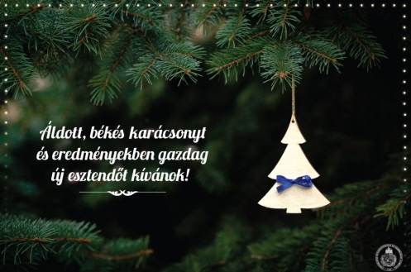
Szeretettel:
a kvízeket összeállító Drinóczi Ildikó

